Руководство по эксплуатации

Дозирующий насос

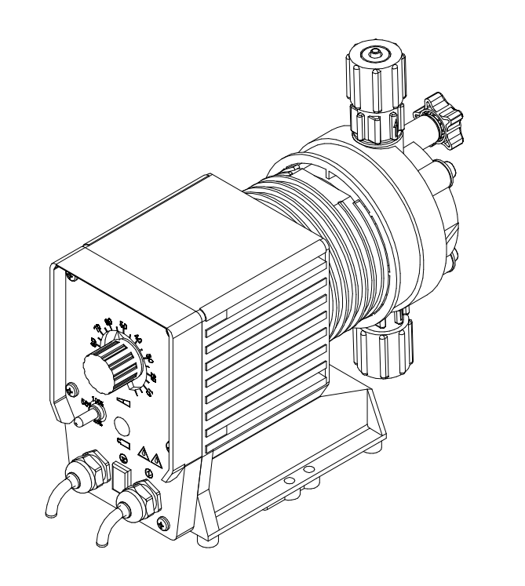

Перед эксплуатацией ознакомьтесь с настоящим руководством.

Не утилизировать! Гарантия считается недействительной в случае повреждений при эксплуатации, не предусмотренной настоящим руководством.

Содержание

Информация для пользователя 1

Глава «Техника безопасности» 2

1 Описание изделия 7

1.1 Функции 7

1.2 Технические характеристики 7

1.2.1 Общие сведения 7

1.2.2 Идентификационный код электромагнитного дозирующего насоса CONCEPT c 8

1.2.3 Данные о производительности 9

Выходной диапазон: (-10%+15%) 9

1.2.4 Монтажные размеры 9

1.2.5 Материалы деталей, соприкасающиеся с жидкостью 10

1.2.6 Рабочий диапазон температур 11

1.2.7 Климат/влажность 11

1.2.8 Уровень давления шума 11

1.3 Обзор/управление CONCEPT c 11

2 Установка 12

2.1 Монтаж насоса 15

2.2 Монтаж линии шлангов 15

2.3 Монтаж обводной выпускной линии 17

2.4 Подсоединение кабеля управления и реле уровня 17

3 Эксплуатация и настройка 18

3.1 Настройка 18

3.2 Запуск 18

4 Техническое обслуживание и ремонт 19

4.1 Техническое обслуживание 20

4.2 Замена дозирующей мембраны 21

5 Поиск и устранение неисправностей 23

6 ЗАПАСНЫЕ ЧАСТИ 24

7 Хранение и транспортировка 25

8 Вывод из эксплуатации 25

9 Приложение 26

9.1 Описание напряжения питания 26

9.2 Инструкции по установке вентилирующего клапана и сопла. 26

# Информация для пользователя

Благодарим вас за выбор электромагнитных дозирующих насосов PROMINENT. Данное руководство предназначено для помощи с эксплуатацией и ремонтом насоса. Прочтите настоящее руководство перед использованием насоса, чтобы удостовериться в его исправной и надежной работе.

Ознакомьтесь со следующими обозначениями и символами:

**Дополнительная информация**

Общая информация для пользователя

Данные инструкции по эксплуатации предназначены для продвинутых пользователей, использующих вибрационные дозирующие насосы

Рис. 1: К прочтению!

Ознакомьтесь со следующей дополнительной информацией. Данная информация предоставит вам необходимые знания для использования настоящего руководства.

Следующая информация выделена в документе:

 Нумерованные списки

 Цель руководства

**Информация**

|  |
| --- |
| Здесь представлена важная информация на тему удобства работы или относящаяся к конкретному устройству |

**Замечания по технике безопасности**

Замечания по технике безопасности обозначены пиктограммами — см. главу «Техника безопасности»

**Область действия**

Данное руководство соответствует текущим регламентам ЕС на момент публикации.

# Глава «Техника безопасности»

**Пояснения к замечаниям по технике безопасности**

Следующие сигнальные слова используются в данном руководстве для обозначения степени аварийной ситуации.

|  |  |
| --- | --- |
| Сигнальное слово | Значение |
| ВНИМАНИЕ | Обозначает потенциально опасную ситуацию. Игнорирование данного предупреждения ведет к угрозе для жизни и может повлечь за собой серьезные травмы. |
| ОСТОРОЖНО | Обозначает потенциально опасную ситуацию. Игнорирование данного предупреждения ведет к травмам различной степени тяжести или материальным повреждениям. |

**Предупреждающие знаки, обозначающие типы опасности**

Следующие предупреждающие знаки используются в данном руководстве для обозначения различных типов опасности.

|  |  |
| --- | --- |
| Предупреждающие знаки | Тип опасности |
|  | ВНИМАНИЕ — автоматический запуск |
|  | ВНИМАНИЕ — высокое напряжение |
|  | ВНИМАНИЕ — опасная зона |

**Использование по назначению**

 Используйте насос только для регулирования подачи жидких химикатов.

 Используйте насос только после проведенной надлежащим образом установки и запускайте в соответствии с техническими характеристиками, перечисленными в настоящем руководстве.

 Ознакомьтесь с общими ограничениями касательно пределов вязкости, химического сопротивления и плотности — также см. Список значений сопротивления XXXXXXXX® в каталоге продуктов сайта [www.XXXXXXXX®.com](http://www.XXXXXXXX®.com).

 Любое другое использование или изменение запрещены.

 Насос не предназначен для регулирования подачи газообразных веществ и твердых веществ.

 Насос не предназначен для регулирования подачи воспламеняющихся веществ без использования надлежащих защитных приспособлений.

 Насос не предназначен для регулирования подачи взрывоопасных веществ.

 Насос не предназначен для использования в местах, подверженных риску взрыва.

 Насос не предназначен для регулирования подачи радиоактивных веществ.

 Насос не предназначен для применения на открытом воздухе без использования надлежащих защитных приспособлений.

 Насос предназначен только для промышленного использования.

 Насос подлежит использованию только квалифицированным персоналом. Удостоверьтесь, что персонал ознакомлен с принципами работы вибрационных дозирующих насосов.

 Ознакомьтесь с информацией, содержащейся в данном руководстве, на разных этапах срока службы устройства.

**Замечания по технике безопасности**

|  |
| --- |
| **ВНИМАНИЕ**  **Опасность повреждения оборудования и получения травмы**  Насос начнет качать сразу при подключении к питанию.  Установите аварийный рубильник на линию подачи питания или включите насос в систему аварийного отключения. |

|  |
| --- |
| **ВНИМАНИЕ**  **Опасность поражения электрическим током**  Если корпус поврежден или присутствует пробоина, линия питания экранирована недостаточно.  Отсоедините насос от главного источника питания, если корпус поврежден или присутствуют пробоины. |

|  |
| --- |
| **ВНИМАНИЕ**  **Опасные вещества!**  Возможные последствия: крайне серьезные травмы, возможно несовместимые с жизнью.  Ознакомьтесь с паспортом безопасности, поставляемым производителем, перед работой с опасными веществами. Необходимые действия описаны в паспорте безопасности вещества. Своевременно обновляйте паспорта безопасности веществ, поскольку возможная опасность пересматривается с учетом ранее неизвестных факторов.  Оператор системы несет ответственность за паспорта безопасности веществ и их своевременное обновление. В его обязанности также входит примерная оценка опасности всех рабочих станций. |

|  |
| --- |
| **ВНИМАНИЕ**  **Опасность разбрызгивания химикатов**  При использовании/открытии гидравлических компонентов химикаты могут выплескиваться из-за давления в проточной части и прилежащих элементах системы.  Отсоедините насос от главного источника питания и удостоверьтесь, что доступ к нему ограничен для посторонних лиц.  Сбросьте давление в системе перед проведением обслуживания гидравлических компонентов. |

|  |
| --- |
| **ОСТОРОЖНО!**  **Опасность разбрызгивания химикатов**  Дозирующий насос при работе может превышать показатель номинального давления в несколько раз.  При блокировке линии нагнетания возможен взрыв гидравлических компонентов.  Установите обратный клапан давления на линию нагнетания за дозирующим насосом. |

|  |
| --- |
| **ОСТОРОЖНО!**  **Опасность чрезмерного расхода**  Насос может отмерять излишне большое количество продукта, если показатель разности в давлении между сторонами нагнетания/всасывания является отрицательным.  Возможное решение: установите обратный клапан давления с минимальным показателем для открытия, равным 1,5 бар (не подходит для 2 типа), при отсутствии напора. |

|  |
| --- |
| **ОСТОРОЖНО!**  **Опасность повреждения оборудования и получения травмы**  Использование непроверенных деталей, поставляемых третьей стороной, может привести к травмам и повреждению оборудования.  Используйте в ремонте дозирующих насосов только детали, проверенные и рекомендованные XXXXXXXX. |

|  |
| --- |
| **ОСТОРОЖНО!**  **Опасность неправомерного использования.**  Ознакомьтесь с законами, имеющими силу на территории проведения операций. |

**Информация в случае аварийной ситуации**

В случае аварийной ситуации выдерните шнур питания, или нажмите на аварийный выключатель (установка производится пользователем), или отсоедините насос от главного источника питания в соответствии с порядком, установленным для вашей системы аварийного прекращения работы.

Удостоверьтесь, что гидравлическая система, в которую включен насос, находится на уровне атмосферного давления, в случае утечки химикатов. Сверьтесь с информацией, указанной в паспорте безопасности химиката.

|  |
| --- |
| **ОСТОРОЖНО!**  **Опасность поражения электрическим током**  Установите заземление!  Насос поставляется вместе с заземляющим проводом и заземляющей патронной розеткой. Чтобы снизить риск поражения электрическим током, удостоверьтесь, что они подсоединены к соответствующему заземляющему гнезду. |

|  |
| --- |
| **ОСТОРОЖНО!**  **Опасность получения травм**  Надевайте защитную одежду  Всегда надевайте защитную одежду (очки, перчатки и т.д) при работе с опасными и неизвестными веществами! |

|  |
| --- |
| **ОСТОРОЖНО!**  **Опасность повреждения оборудования**  Не запускайте насос вхолостую (без жидкости внутри). Тепло, вырабатываемое трением элементов, может повредить насос. |

|  |
| --- |
| **ОСТОРОЖНО!**  **Опасность получения травм**  Вентиляция  Регулирование подачи токсичных или пахучих веществ может повлечь за собой отравление. Удостоверьтесь, что рабочая площадка вентилируется надлежащим образом. |

|  |
| --- |
| **ОСТОРОЖНО!**  **Опасность повреждения оборудования и получения травмы**  Следуйте руководству по эксплуатации.  Замените быстроизнашивающиеся детали согласно описанию в руководстве по эксплуатации. Не разбирайте запасные части, не обозначенные как быстроизнашивающиеся |

|  |
| --- |
| **ВНИМАНИЕ**  **Опасность повреждения оборудования и получения травмы**  Ограничения по рабочим площадкам и хранению  Не устанавливайте/храните насос в следующих местах:  Места хранения/использования воспламеняющихся газов/материалов.  Места с повышенной (45℃ и выше) или пониженной (-10℃ и ниже) температурой окружающей среды. |

# 1 Описание изделия

## 1.1 Функции

XXXXXXXXX — Коротходовой электромагнитный мембранный дозирующий насос со встроенным микропроцессором для регулирования подачи жидких негорючих веществ. Регулирование подачи производится импульсным путем. Импульс электронного управления подается на электромагнит, который осуществляет ход. Мембрана, усиленная стальным сердечником, смещает жидкость в проточной части, шарики на заборной стороне прижимаются к гнездам, а шарики на стороне подачи открываются, выпуская жидкость для регулирования подачи. Электромагнит деактивируется по завершении хода и возвращается в изначальное положение с помощью пружины. При этом закрывается клапан на стороне подачи и открывается клапан на заборной стороне, возвращая жидкость в проточную часть. Предохранительная мембрана защищает проходную втулку корпуса от пыли и влажности.

Электромагнитный мембранный дозирующий насос обладает диапазоном производительности от 0,7 до 23 л/ч (технические характеристики при максимальных длине и частоте хода) при максимальном противодавлении от 1,5 до 16 бар. Рекомендованный диапазон длины хода, который практически гарантирует точное регулирование подачи — 30-100%. Подачу можно отрегулировать с помощью поворотной ручки длины хода и переключателя частоты хода. Различные режимы работы отображаются с помощью сигналов ошибки/работы на ЖК-дисплее. Насос оснащен каналом для одноуровневого реле.

## 1.2 Технические характеристики

### 1.2.1 Общие сведения

|  |  |
| --- | --- |
| **Версия** | **Постоянное напряжение** |
| Источник питания | 220 В ± 10%, 50/60 Гц |
| Номинальная мощность, прибл. | 6-18 В |
| Сила тока | 0,1-0,25 A |
| Предохранитель | 0,5A |
| Внешнее управление -контакт | Напряжение на разомкнутых контактах или ниже чем 5 В пост.тока, 5 мА |
| Минимальная длительность импульса — 20 мс |
| Максимальная частота импульса — 5 импульсов/с |
| Внешнее управление - аналог | 4-20 мА |
| Класс защиты | IP65 |
| Температура окружающей среды при эксплуатации | от -10 до +45°C |
| Отклонения при регулировании подачи | От -10 до 15% для всех версий материалов. |
| Воспроизводимость регулирования подачи | ±2% (при постоянных условиях и длине хода > 30%) |

### 1.2.2 Идентификационный код электромагнитного дозирующего насоса CONCEPT c

**Идентификационный код электромагнитного дозирующего насоса**



Примечание: Комплектующие 3, 6 и 9 при выборе типа контроля 1 и 2 не обязательны

### 1.2.3 Данные о производительности

|  |  |  |  |  |  |  |  |  |  |
| --- | --- | --- | --- | --- | --- | --- | --- | --- | --- |
| **Тип** | **Давле-ние**  бар | **Макс. Производи-тельность**  л/ч | **Производи-тельность/ход**  мл/ход | **Частота хода**  ход/мин | **Подклю-чение**  мм | **Пост. давление впуска**  бар | **Высота всасыва-ния**  м | **Высота заливки \***  м | **Вес в таре**  кг |
| 0212 | 1,5 | 12 | 2,22 | 90 | 12x9 | 0,8 | 1,5 | 1,5 | 2,5 |
| 0215 | 1,5 | 16,5 | 2,29 | 120 | 12x9 | 0,8 | 1,5 | 1,5 | 2,5 |
| 0223 | 1,5 | 24 | 2,22 | 180 | 12x9 | 0,8 | 1,5 | 1,5 | 2,5 |
| 0306 | 3 | 6,3 | 1,166 | 90 | 8x5 | 1,5 | 3,0 | 1,5 | 2,4 |
| 0308 | 3 | 8,7 | 1,208 | 120 | 8x5 | 1,5 | 3,0 | 1,5 | 2,4 |
| 0313 | 3 | 13,8 | 1,27 | 180 | 8x5 | 1,5 | 3,0 | 1,5 | 2,4 |
| 0703 | 7 | 3,6 | 0,66 | 90 | 8x5 | 3 | 6,0 | 1,5 | 2,4 |
| 0803 | 8 | 4,8 | 0,66 | 120 | 8x5 | 3 | 6,0 | 1,5 | 2,4 |
| 0806 | 8 | 7,2 | 0,66 | 180 | 8x5 | 3 | 6,0 | 1,5 | 2,4 |
| 1001 | 10 | 2,28 | 0,42 | 90 | 8x5 | 3 | 6,0 | 1,5 | 2,4 |
| 1002 | 10 | 3,12 | 0,43 | 120 | 8x5 | 3 | 6,0 | 1,5 | 2,4 |
| 1003 | 10 | 4,68 | 0,43 | 180 | 8x5 | 3 | 6,0 | 1,5 | 2,4 |
| 1600 | 16 | 0,72 | 0,2 | 60 | 6x4 | 8 | 6,0 | 1,5 | 2,36 |
| 1601 | 16 | 1,14 | 0,2 | 90 | 6x4 | 8 | 6,0 | 1,5 | 2,36 |
| 1602 | 16 | 1,44 | 0,2 | 120 | 6x4 | 8 | 6,0 | 1,5 | 2,36 |
| 1603 | 16 | 2,1 | 0,2 | 180 | 6x4 | 8 | 6,0 | 1,5 | 2,36 |
|  |  |  |  |  |  |  |  |  |  |

### Выходной диапазон: (-10%+15%)

* Высота заливки с увлажненными и чистыми клапанами. Высота заливки на 100% длине хода, свободным выходным патрубком или открытым выпускным клапаном.

### 1.2.4 Монтажные размеры

Монтажные размеры (в мм) насоса серии CONC (с головкой из ПВДФ)

|  |  |  |  |  |  |  |  |  |
| --- | --- | --- | --- | --- | --- | --- | --- | --- |
| Тип | A | B | C | D | E | F | G | H |
| 0212 0215 0223 | 185 | Ø70 | 5,5 | 88 | 36 | 90 | 45 | 12x9 |
| 0306 0308 0313 | 184 | Ø70 | 5,5 | 88 | 36 | 90 | 45 | 8x5 |
| 0703 0803 0806 | 184 | Ø70 | 5,5 | 88 | 35 | 90 | 44 | 8x5 |
| 1001 1002 1003 | 184 | Ø70 | 5,5 | 88 | 35 | 90 | 44 | 8x5 |
| 1600 1601 1602 1603 | 175 | Ø53 | 5,5 | 84 | 33 | 74 | 32 | 6x4 |

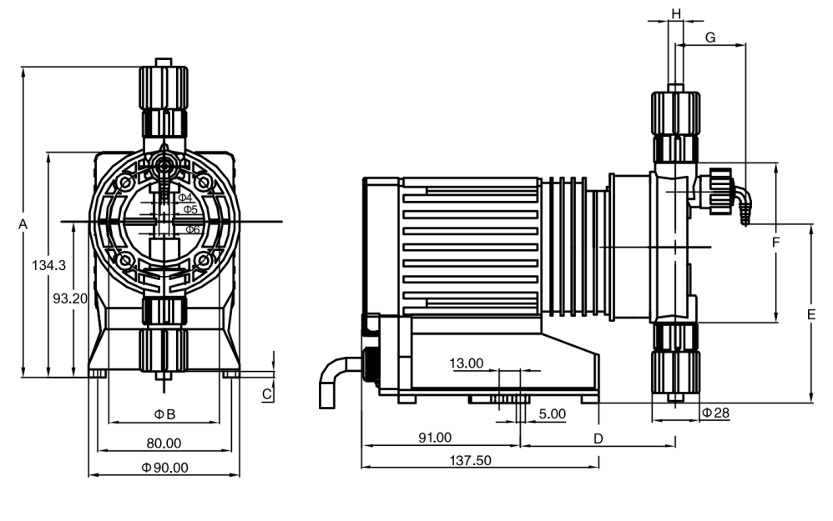

Монтажные размеры (в мм) насоса серии CONC (с головкой из ПП)

|  |  |  |  |  |  |  |  |  |
| --- | --- | --- | --- | --- | --- | --- | --- | --- |
| Тип | A | B | C | D | E | F | G | H |
| 0212 0215 0223 | 185 | Φ66 | 5,5 | 90 | 108 | 92 | 47 | 12x9 |
| 0306 0308 0313 | 183 | Φ66 | 5,5 | 87 | 106 | 90 | 47 | 8x5 |
| 0703 0803 0806 | 183 | Φ66 | 5,5 | 87 | 106 | 90 | 47 | 8x5 |
| 1001 1002 1003 | 183 | Φ66 | 5,5 | 85 | 106 | 90 | 47 | 8x5 |
| 1600 1601 1602 1603 | 177 | Φ50 | 5,5 | 85 | 87 | 74 | 47 | 6x4 |

### 1.2.5 Материалы деталей, соприкасающиеся с жидкостью

|  |  |  |  |  |  |
| --- | --- | --- | --- | --- | --- |
|  | Проточная часть | Разъем всасывания/напора | Шариковое уплотнение | Уплотнения | Шарики |
| ПВТ | ПВДФ | ПВДФ | ПТФЭ | ПТФЭ | Керамика |
| ПП1 | ПП | ПП | Этилен-пропиленовый каучук | Этилен-пропиленовый каучук | Керамика |
| ПП2 | ПП | ПП | Фторкаучук | Фторкаучук | Керамика |

### 1.2.6 Рабочий диапазон температур

|  |  |
| --- | --- |
| Температура хранения и транспортировки | -10 - +45℃ |
| Температура окружающей среды во время эксплуатации | -10 - +45℃ |

**Максимально допустимая температура жидкости**

|  |  |  |
| --- | --- | --- |
| Материал дозирующей головки | Длительное использование при максимальном противодавлении | Использование в течение максимум 15 мин при предельном давлении в 2 бара |
| ПВТ | 50°C | 100°C |

### 1.2.7 Климат/влажность

|  |  |
| --- | --- |
| Максимальная влажность воздуха * | Относительная влажность 95% |

* без образования конденсата

### 1.2.8 Уровень давления шума

Уровень давления шума <70 дБ (все типы) при максимальном противодавлении (воды)

## 1.3 Обзор/управление CONCEPT c

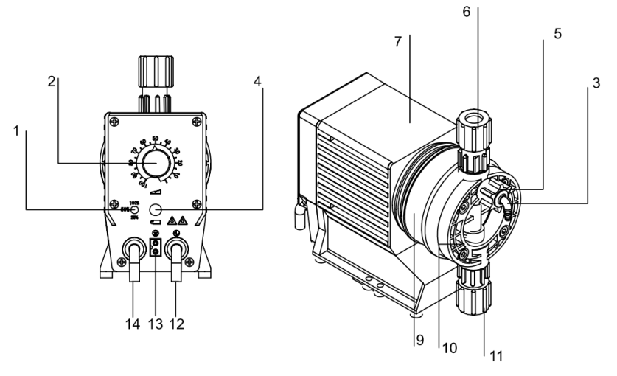

CONC 02, 03, 08, 10, 16 проточная часть из полипропилена

1. Многофункциональный ппереключатель

2. Ручка регулировки длины хода

3. Сопло обходной трубки

4. Индикатор ошибки/работы

(Зеленый/Красный/Оранжевый)

5. Выпускной клапан

6. Напорный клапан

7. Корпус

9. Задняя пластина

10. Дозирующая головка

11. Клапан всасывания

12. Кабель сетевого питания

13. Терминал реле уровня

14. Соединение для внешней активации

# 2 Установка

|  |
| --- |
| **ВНИМАНИЕ**  **Опасность повреждения оборудования и получения травмы**  Проточная часть дозирующего насоса может содержать остатки воды после заводской проверки. Проточную часть необходимо полностью очистить от воды, если предполагается использование веществ, контакт которых с водой запрещен. Переверните насос на 180° и высушите проточную часть, затем промойте подходящей жидкостью сверху с помощью впускного отверстия**.** |

|  |
| --- |
| **ОСТОРОЖНО!**  Обеспечьте свободный доступ к насосу для проведения регулировки работы и технического обслуживания. Точки доступа не должны быть заблокированы или завалены.  Работа насоса при заблокированном выпускном патрубке влечет за собой многократное превышение лимита противодавления. Из-за этого линия подачи может взорваться. Во избежание этого установите многофункциональный клапан, который ограничивает максимальное давление. |

|  |
| --- |
| **ОСТОРОЖНО!**  Используйте сопла трубок и хомуты подходящего размера, а также оригинальные шланги надлежащего размера и толщины. В иных случаях стабильность и прочность соединения не гарантируется.  Не уменьшайте шланги по размеру.  При использовании удлиненных линий и веществ с повышенной вязкостью необходимо установить шланг с большим поперечным сечением или демпфер пульсаций. |

|  |
| --- |
| **ОСТОРОЖНО!**  **Опасность разбрызгивания химикатов**.  В случае неправильной установки трубы могут прорваться или ослабнуть.  - Проложите все линии так, чтобы они не подвергались механическим напряжениям и перегибам.  - Используйте только оригинальные шланги надлежащего размера и толщины.  - Используйте зажимные кольца и шланговые наконечники надлежащего размера, чтобы продлить срок службы соединений. |

|  |
| --- |
| **ОСТОРОЖНО!**  **Опасность разбрызгивания химикатов.**  Бывшие в использовании уплотнения из ПТФЭ не подходят для герметизации гидравлического соединения.  - Всегда используйте новые уплотнения из ПТФЭ. |

|  |
| --- |
| **ОСТОРОЖНО!**  **Опасность чрезмерного расхода.**  Насос может выдать чересчур большое количество продукта, если показатель разности в давлении между сторонами нагнетания/всасывания является отрицательным.  - Возможное решение: установите обратный клапан давления с минимальным показателем для открытия, равным 1,5 бар (не подходит для 0213), при отсутствии напора. |

|  |
| --- |
| **ОСТОРОЖНО!**  **Опасность поломки насоса**  A ОСТОРОЖНО!  Использование ненадлежащего питания и частоты электропитания могут полностью вывести насос из строя.  - Удостоверьтесь, что питание и частота соответствуют указанным значениям на заводской табличке. |

|  |
| --- |
| **ОСТОРОЖНО!**  **Опасность поломки насоса**  A ОСТОРОЖНО!  Использование ненадлежащего питания и частоты электропитания могут полностью вывести насос из строя.  - Удостоверьтесь, что питание и частота соответствуют указанным значениям на заводской табличке. |

|  |
| --- |
| **ОСТОРОЖНО!**  **Возможно, контакты переключающего реле сцеплены**  Высокий пусковой ток может вызвать сцепление контактов переключающего реле, если питание включает и выключает электромагнитный дозирующий насос в процессе работы.  - Управляйте насосом при помощи опций внешнего контроля (опции: Пауза/Контакт). |

|  |
| --- |
| **ОСТОРОЖНО!**  **Возможны повреждения оборудования из-за скачков напряжения**  Если насос подключен к источнику питания параллельно с индуктивными потребителями электроэнергии (электромагнитные клапаны, двигатели), перенапряжение индуктивности может повредить выключенный насос.  - Подключайте насос с помощью собственных контактов (фазных) и реле/контакторного реле. |

|  |
| --- |
| **ОСТОРОЖНО!**  **Опасность неправомерного использования.**  Ознакомьтесь с законами, имеющими силу на территории проведения операций**.** |

|  |
| --- |
| **Слишком низкая производительность**  Работа клапанов проточной части может быть нарушена вибрацией.  - Закрепите дозирующий насос, чтобы удостовериться в отсутствии колебаний. |

Подпружиненный дозирующий клапан

## 2.1 Монтаж насоса

Дозирующий насос

Установите дозирующий насос на бак или опорный кронштейн с помощью болтов и U-образных шайб (диаметром 5мм).

Бак дозирующего насоса

Чтобы обеспечить исправную работу насоса, клапаны проточной части должны быть установлены вертикально.

Нижний клапан с решеткой  
и обратный шаровой клапан

## 2.2 Монтаж линии шлангов

Впускной соединитель

1. Установите дозирующий насос на бак для раствора или кронштейн с помощью винтов и U-образных шайб (диаметром 6мм).

2. Обрежьте напорный шланг до необходимой длины.

Уплотнительное кольцо

3. Установите накидную гайку и зажимное кольцо на линию.

4. Вставьте обрезанный край шланга в сопло до упора.

5. Прижмите шланг и затяните накидную гайку.

Сопло трубки

6. Установите линию всасывания.

|  |
| --- |
| Обрежьте свободный край линии всасывания, чтобы нижний клапан выступал над основанием бака для раствора.  В случае работы с химикатами, содержащими примеси или осадок, обрежьте край так, чтобы нижний клапан выступал над основанием как минимум на 50 мм. |

Зажимное кольцо

Накидная гайка

Шланговая линия

|  |
| --- |
| Сократите линию всасывания и опустите ее, насколько это возможно.  Прокладывайте линию всасывания с уклоном вверх. |

7. Установите нижний клапан.

8. Установите линию подачи и дозирующий клапан, клапан противодавления и выпускной патрубок.

## 2.3 Монтаж обводной выпускной линии

•Выпускной клапан (5), оборудованный обводным механизмом (3), устанавливается в проточную часть.

•Подсоедините шланг к соплу обходной трубки (3). Рекомендуется использовать мягкий шланг из ППК размерами 6х4 мм.

•При использовании шлангов из ПЭ необходимо зафиксировать их кабельными стяжками, чтобы избежать выскальзывания.

•Вставьте свободный конец шланга в дозирующий бак.

## 2.4 Подсоединение кабеля управления и реле уровня

•Подсоедините реле уровня к терминалу реле уровня насоса (12), если он оснащен таковым.

•При необходимости подключить кабель управления к насосу (длина кабеля определяется идентификационным кодом устройства)

|  |  |  |  |  |
| --- | --- | --- | --- | --- |
| Цвет кабеля  Режим управления | Зеленый | Синий | Желтый | Примечания |
| Аналоговый сигнал (4-20 мА) | Подключение внешнего управления | Аналоговый вход (+) | DGND и аналоговый вход (-) | Активация внешней блокировки: соединение зеленого и желтого |
| Импульс | Подключение внешнего управления | Импульсный вход | DGND и импульсный вход (-) | Деактивация внешней блокировки: разъединение зеленого и желтого |

•Функция внешней блокировки обеспечивает безопасный для пользователя режим управления: при активации внешней блокировки дозирующий насос работает по сигналу внешнего управления, то есть, если многофункциональный переключатель установлен на 100 или 50%, дозирующий насос не остановится и будет реагировать на сигнал внешнего управления. Если внешняя блокировка деактивирована, необходимый режим работы выбирается переключателем частот: если переключатель, установлен на 100 или 50%, насос продолжит работу на соответствующей частоте ходов, а при включении «контакта» или «аналога» (Внешнее управление) он остановит свою работу.

# 3 Эксплуатация и настройка

## 3.1 Настройка

Длина хода задается ручкой регулировки длины хода (2)

Частота хода задается многофункциональным переключателем:

Для типа управления 0, настройки 100, 50 и 25% соответствуют максимальной частоте хода в 100, 50 и 25%.

Для типа управления 1 и 2, настройки 100 и 50% соответствуют максимальной частоте хода в 100 и 50%. Настройки «4-20 мА» или «контакт» соответствуют функциям внешнего управления.

|  |  |  |  |
| --- | --- | --- | --- |
| Тип контроля | Настройка | | |
| 0 | 100% | 50% | 25% |
| 1 | 100% | 50% | Контакт |
| 2 | 100% | 50% | 4-20 мА |

|  |
| --- |
| **ОСТОРОЖНО!**  Если внешняя блокировка деактивирована или не активирована после заливки дозирующего насоса, может произойти переполнение, что повлияет на некоторые области применения (обеззараживание питьевой воды дезинфицирующими средствами на основе хлора).  Длина хода настраивается только при временном сбросе нагрузки установочного штифта при работе насоса. |

## 3.2 Запуск

•Для заливки дозирующего насоса при активированной внешней блокировке, если это необходимо, отключите блокировку и установите ручку длины хода (2) и переключатель частот (1) на 100%.

•Откройте выпускной клапан приблизительно на один оборот.

•Прокачайте насос, пока не будет видно химикатов на линии подачи или на выпускном клапане.

•Для насосов без выпускного клапана линию подачи нужно раскрыть в проточной части или использовать многофункциональный клапан.

•После заливки закройте выпускной клапан (5) или закройте линию подачи дозирующего насоса.

# 4 Техническое обслуживание и ремонт

|  |
| --- |
| **ВНИМАНИЕ**  К проведению ремонта допускаются только квалифицированные электрики.  Отсоедините штепсель шнура питания или линию электропитания перед тем, как открыть корпус насоса. Изолируйте реле, если насос оборудован им. Удостоверьтесь, что питание отключено! Заблокируйте насос во время проведения ремонтных работ, чтобы случайно не включить его.  Всегда сбрасывайте давление линии подачи перед проведением любого обслуживания насоса. Всегда спускайте и промывайте проточную часть. Ознакомьтесь с паспортами безопасности дозируемых веществ.  Жидкость для промывания проточной части не должна разъедать дозирующую головку. |

|  |
| --- |
| **ОСТОРОЖНО!**  Перед проведением технического обслуживания и ремонтных работ осушите и промойте проточную часть, если используются опасные или неизвестные вещества. Ознакомьтесь с паспортами безопасности дозируемых веществ. |

## 4.1 Техническое обслуживание

|  |  |  |
| --- | --- | --- |
| **Интервал** | **Техническое обслуживание** | **Персонал** |
| Раз в квартал | ▪Проверьте дозирующую мембрану на предмет повреждений ** - см «ремонт»  ▪Убедитесь, что гидравлические шланги плотно подсоединены к проточной части.  ▪Убедитесь, что клапан всасывания и напорный клапан установлены надлежащим образом.  ▪Проверьте проточную часть на герметичность, особенно в области сливного отверстия.  ▪Убедитесь, что поток проходит надлежащим образом. Проверьте подачу насоса в течение некоторого времени — установите многофункциональный переключатель на «100%»  ▪Убедитесь, что все электрические соединения подключены надлежащим образом  ▪Убедитесь в целостности корпуса.  ▪Убедитесь, что винты дозирующей головки закручены плотно  В дополнение:  ▪Убедитесь, что обводная линия плотно закреплена на проточной части  ▪Убедитесь, что выпускной клапан плотно затянут  ▪Проверьте обводную и напорную линии на наличие перегибов  ▪Убедитесь в исправности работы выпускного клапана | Технический персонал |

*При нормальной нагрузке (приблизительно 30% при продолжительной работе)

При увеличенной нагрузке (также при продолжительной работе): на коротких интервалах

**При использовании химикатов, которые особенно нагружают мембрану, т.е для содержащих абразивные примеси, проверяйте мембрану чаще.

**Момент затяжки**

|  |  |  |
| --- | --- | --- |
| **Характеристики** | **Значение** | **Ед. изм.** |
| Момент затяжки винтов | 4,5...5,0 | Нм |

## 4.2 Замена дозирующей мембраны

При необходимости примите меры по обеспечению безопасности

Сверьтесь с информацией, указанной в паспорте безопасности химиката

Удостоверьтесь, что давление системы равно атмосферному.

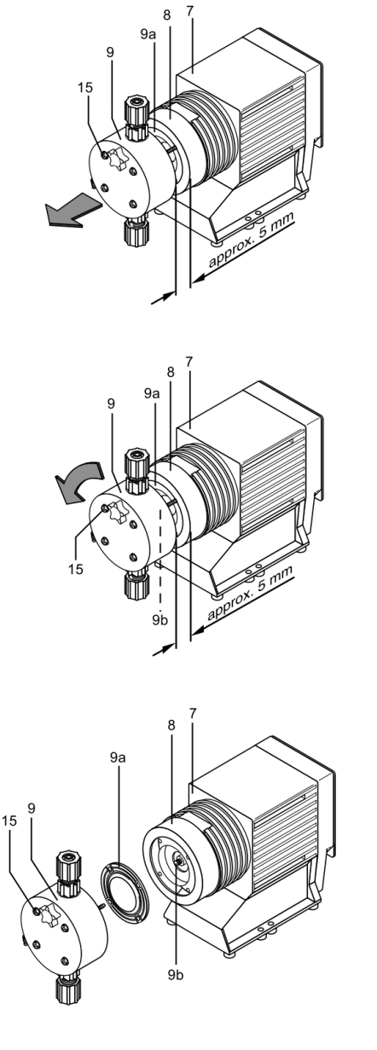1. Опустошите проточную часть (переверните ее на 180 градусов и дождитесь, пока химикаты вытекут; промойте подходящей жидкостью; особенно тщательно промывайте при использовании опасных химикатов).

2. Поверните колесо регулировки хода до длины в 0% во время работы насоса (при этом ведущая ось (9b) перестанет вращаться).

3. Выключите насос

4. Отсоедините гидравлические соединители на отводной и напорной сторонах.

Приблизительно 5 мм

5. Извлеките винты (15)

6. Ослабьте дозирующую головку (9) и заднюю пластину (8) корпуса (7), но не снимайте

7. Придержите корпус насоса (7) одной рукой и таким образом придержите мембрану (9a), другой рукой придерживая дозирующую головку (9) и заднюю пластину (8)

8. Ослабьте крепление мембраны (9a) с ведущей осью, слегка выкручивая дозирующую головку (9), мембрану (9а) и заднюю пластину (8).

9. Снимите мембрану (9а) с ведущей оси (9b).

10. Снимите заднюю пластину (8) с корпуса насоса (7)

11. Проверьте состояние предохранительной мембраны (5). При необходимости замените.

12. Установите предохранительную мембрану (5) на ведущую ось, пока она не будет расположена на одной плоскости с корпусом насоса (7).

13. Начинайте закручивать новую мембрану (9а) на ведущую ось (9b) до упора.

Мембрана (9а) таким образом полностью накручивается на резьбу.

14. Если закрутить не получается, очистите резьбу и установите мембрану (9а) на ведущую ось (9b) надлежащим образом.

|  |
| --- |
| Убедитесь, что мембрана установлена надлежащим образом, иначе не гарантировано исправное регулирование подачи насосом. |



15. Снова открутите мембрану (9а).

16. Установите заднюю пластину (8) на корпус насоса (7).

|  |
| --- |
| **ОСТОРОЖНО!**  **При дальнейшей эксплуатации могут возникнуть протечки.**  -Убедитесь, что сливное отверстие направлено вниз при установке насоса.  - Надлежащим образом установите заднюю пластину (8) на корпус насоса (7). Не проворачивайте заднюю пластину на корпусе, чтобы избежать изгиба предохранительной мембраны. |

17. Установите мембрану (9а) на заднюю пластину (8).

|  |
| --- |
| **ОСТОРОЖНО!**  **При дальнейшей эксплуатации могут возникнуть протечки.**  На следующем шаге не затягивайте мембрану (9а) слишком сильно.  Убедитесь, что задняя пластина расположена надлежащим образом, чтобы избежать изгиба предохранительной мембраны. |

18. Придержите заднюю пластину (8) и закрутите мембрану (9а) по часовой стрелке до упора (при закручивании возникает сопротивление возвратной пружины)

19. Установите длину хода на 100%

20. Установите дозирующую головку (9) на мембрану (9а) и заднюю пластину (8) с помощью винтов (15) - удостоверьтесь, что точки разъемов всасывания направлены вниз при последующей установке насоса.

21. Вверните винты (15) и затяните их крест-накрест. Момент затяжки см. ниже.

|  |
| --- |
| **ОСТОРОЖНО!**  **Возможна утечка**  - Проверьте момент затяжки винтов через сутки работы.  - Проверьте момент затяжки винтов через три месяца при использовании дозирующих головок из ПВДФ. |

22. Установите надлежащую длину хода при работе насоса. Момент затяжки винтов M5:

4,5… 5,0 Нм.

# 5 Поиск и устранение неисправностей

|  |
| --- |
| **ПРЕДУПРЕЖДЕНИЕ!**  **При сдаче дозирующего насоса в ремонт очистите его и промойте проточную часть. Транспортировка насосов, регулирующих подачу радиоактивных химикатов, не осуществляется.** |

|  |
| --- |
| **Помощь в аварийном ремонте**  Чтобы вовремя устранить небольшую неисправность, рекомендуется всегда иметь под рукой набор запасных частей, включающий мембрану, клапаны, шарики и уплотнения. Для получения более подробной информации см. главу 6 |

|  |  |  |
| --- | --- | --- |
| **Описание неисправности** | **Причина** | **Способ устранения** |
| Насос не заливает на полном ходу и надлежащем выпуске. | Небольшие кристаллические отложения на гнездах шариков из-за пересыхания клапанов. | Извлеките линию всасывания из бака для раствора и тщательно промойте проточную часть. |
| Большие кристаллические отложения на гнездах шариков из-за пересыхания клапанов. | Отсоедините и очистите клапаны |
| Жидкость просачивается из задней пластины | Недостаточно затянуты винты на дозирующей головке. | Затяните винты крест-накрест — для уточнения надлежащего момента затяжки см. ниже. |
| Мембрана растянута | Замените мембрану — см. «Ремонт» |
| Индикатор ошибки/работы не загорается | Ненадлежащее напряжение сети или отсутствует подключение к источнику питания | Подсоедините насос к надлежащему источнику питания согласно теххарактеристикам, указанным на заводской табличке. |
| Красный цвет индикатора ошибки/работы. | Недостаточно жидкости в баке для раствора | Наполните бак для раствора. |
| Отказ электроники | Замените насос по гарантии |
| Внешняя блокировка не активируется | При необходимости подключить механизм внешней блокировки подсоедините кабель управления |

# 6 ЗАПАСНЫЕ ЧАСТИ

Чтобы вовремя устранить небольшую неисправность, рекомендуется всегда иметь под рукой набор запасных частей. Данный набор содержит следующие изнашивающиеся и запасные детали: 1 клапан всасывания в сборе; 1 выпускной клапан в сборе; 1 набор уплотнений; 2 шарика клапанов; 1 набор соединительных деталей.

|  |  |  |  |  |  |
| --- | --- | --- | --- | --- | --- |
| Тип | | Номер детали | Тип | | Номер детали |
| 0212/0215/0223 | ПП1 | 1106102 | 1001/1002/1003 | ПП1 | 1106108 |
| ПП2 | 1106103 | ПП2 | 1106109 |
| ПВТ | 1084309 | ПВТ | 1023110 |
| 0306/0308/0313 | ПП1 | 1106104 | 1600/1601/1602/1603 | ПП1 | 1106110 |
| ПП2 | 1106105 | ПП2 | 1106111 |
| ПВТ | 1023112 | ПВТ | 1023109 |
| 0703/0803/0806 | ПП1 | 1106106 |  | | |
| ПП2 | 1106107 |
| ПВТ | 1023111 |

# 7 Хранение и транспортировка

|  |
| --- |
| **ВНИМАНИЕ!**  При сдаче дозирующего насоса в ремонт очистите его и промойте проточную часть. См. Раздел «Выведение из эксплуатации» Возвращайте насос с заполненной формой Декларации об удалении загрязнений. Декларация об удалении загрязнений является неотъемлемой частью установленного порядка осмотра и ремонта. Мы осуществляем осмотр и ремонт изделия только при заверенной квалифицированным лицом со стороны оператора Декларацией об удалении загрязнений.  «Форму Декларации об удалении загрязнений» можно найти на сайте www.XXXXXXXX.com. |

**Условия окружающей среды**

|  |  |  |
| --- | --- | --- |
| **Дата** | **Значение** | **Ед. измерения** |
| Минимальная температура хранения и транспортировки | -20 °C |  |
| Максимальная температура хранения и транспортировки | +60 °C |  |
| Максимальная влажность воздуха * | 95 % относ. влажности |  |
| Температура окружающей среды при эксплуатации | от -10 до +45 °C |  |

* Без образования конденсата

# 8 Вывод из эксплуатации

|  |
| --- |
| **ВНИМАНИЕ!**  **Опасность химических отходов**  Как правило, после использования в проточной части и на корпусе присутствуют химические отходы. Данные химические отходы могут представлять опасность.  - Необходимо ознакомиться с информацией по технике безопасности в разделе «Хранение и транспортировка» перед перевозкой изделия.  - Тщательно очистите проточную часть и корпус от химикатов и грязи.  Ознакомьтесь с информацией, указанной в паспортах безопасности химикатов. |

|  |
| --- |
| **ОСТОРОЖНО!**  **Опасность загрязнения окружающей среды отходами электроники**  В насосе присутствуют электронные компоненты, которые могут нанести вред окружающей среде.  - Отделите электронные компоненты от прочих отходов.  - Ознакомьтесь соответствующими законами, имеющими силу в месте вашего пребывания. |

# 9 Приложение

## 9.1 Описание напряжения питания

Источники питания инструментов и дозирующих насосов Prominent варьируются от +10 до -10% от номинального напряжения.

Установите стабилизатор напряжения переменного тока, если применяемый источник питания выходит за указанные рамки напряжения. Компания не несет ответственность за любые повреждения, вызванные подачей напряжения со значением, выходящим за указанные рамки.

Прочтите Руководство по эксплуатации перед использованием.

## 9.2 Инструкции по установке вентилирующего клапана и сопла.

**Инструкции по установке вентилирующего клапана и сопла (только для полипропиленового насоса)**

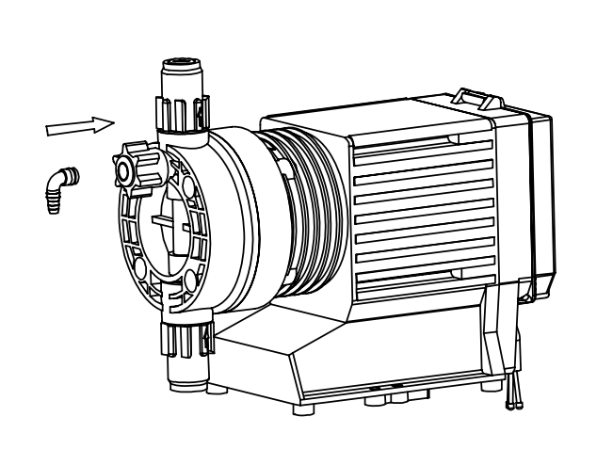

Перед запуском насоса необходимо установить сопло на вентилирующий клапан, как указано на схеме выше.